Αντώνης Δαρλής Β1 Υπεύθυνος καθηγητής Γ. Καπετανάκης
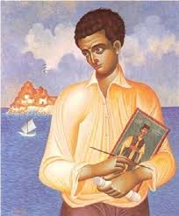
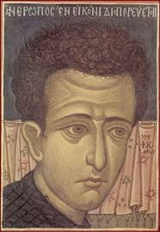
Φώτης Κόντογλου

Ο Φώτης Κόντογλου, ή Φώτιος Αποστολέλης γεννήθηκε στο Αϊβαλί της Μικράς Ασίας στις 8 Νοεμβρίου 1895 και πέθανε στην Αθήνα στις 13 Ιουλίου 1965. Ήταν Έλληνας λογοτέχνης και ζωγράφος. Είχε σημαντικότατη συμβολή στον χώρο της βυζαντινής εικονογραφίας. Σήμερα θεωρείται ως ένας από τους κυριότερους εκπροσώπους της «Γενιάς του ’30». Μαθητές του ήταν ο Γιάννης Τσαρούχης, ο Νίκος Εγγονόπουλος, κ.ά. Από το 1926 ξεκίνησε συστηματικότερα τη χρήση χρωμάτων, εκτός από την εικονογράφηση βιβλίων όπου συνέχιζε την ασπρόμαυρη τεχνική, ενώ υιοθετώντας την τεχνική και τεχνοτροπία της βυζαντινής και μεταβυζαντινής παράδοσης και της λαϊκής τέχνης ζωγράφιζε κοσμικά θέματα. Ιδιαίτερα γόνιμη χαρακτηρίζεται η τελευταία περίοδος της καλλιτεχνικής ζωής του. Τα έργα της μνημειακής και φορητής εκκλησιαστικής ζωγραφικής του υπερτερούν αριθμητικά της κοσμικής ζωγραφικής του. Αγιογράφησε ενοριακές εκκλησίες, ιδιωτικά παρεκκλήσια και μεγάλο αριθμό φορητών εικόνων: Ζωοδόχος Πηγή Παιανίας, παρεκκλήσιο Αγίου Γεωργίου στον Άγιο Κωνσταντίνο Ομονοίας και Αγία Βαρβάρα Αιγάλεω, Άγιος Ανδρέας, Άγιος Νικόλαος, Καπνικαρέα, Άγιος Ευθύμιος Κερατσινίου, Άγιος Χαράλαμπος στο Πολύγωνο, Άγιος Γεώργιος Κυψέλης. Αλλά και εικόνες για τέμπλα εκκλησιών σε Ελλάδα (Άνδρος, Ρόδος) και Αμερική.

